Trouvillehandboken
V2.0 2026-06-10



Fastighetsbeteckning: _____________________________
Fastighetsägare: _____________________________
Adress väg: _____________________________
Postadress: _____________________________
Brandnummer: _____________________________
Position koordinater: _____________________________

Innehållsförteckning
Innehållsförteckning 2
Trouvillehandboken 4
Kort historik 4
Trouvilleföreningen 4
Ägarförhållanden 4
Trouvilleföreningens ansvar 8
Trouvilleföreningens hemsida 8
SOS 8
Ambulanshelikopter 8
Brandkår 8
Hjärtstartare 8
Läkarmottagning 8
Service och infrastruktur 8
Bastu 8
Bryggviken 8
Båtplatser 8
Båtuppläggning 8
Gästplatser 9
Miljöplan 9
Cykelparkering 9
Facebook 9
Ny- och tillbyggnad 9
Rederier 9
Sandhamns vänner 9
Sopor 10
Transport 10
Vatten och avlopp 10
Vägar och motortrafik 10
Allmänningarna 11
Badstränder 11
Eldning 11
Eldningsförbud 11
Fiske 11
Hundar 12
Skog 12
Skräp 12
Städdagar 12
Växtlighet 12
Trivselregler i Trouville 12
Bygguppehåll sommartid 12
Fest 13
Håll snyggt 13
Motortrafik 13
Utsikt 13
Orienteringskarta Trouville 13

Trouvillehandboken
Denna skrift vänder sig till alla som bor i Trouville. Syftet med dokumentet är att vara till praktisk hjälp och att sätta gemensamma spelregler för att underlätta samvaron för oss som vistas här. Det är upp till var och en att bidra till en god stämning i området. Trouvilleföreningen och dess styrelse har varken mandat eller möjlighet att se till att reglerna efterföljs, utan det hela bygger på ömsesidigt förtroende, se https://sv.wikipedia.org/wiki/Gentlemen's_agreement.

Kort historik
Trouvilleområdet förvärvades på -30 talet av entreprenören Harald Fyrberg. Han vision att skapa ett semesterparadis längst ute i havsbandet kunde därmed ta form. Kriget kom emellan, men 1947 fastställdes detaljplanen för området på södra Sandön av Värmdö kommun. Det blev även startskottet för försäljningen av de 88 tomterna i området, där den sista lär ha sålts på 1970-talet. Namnet Trouville kommer förmodligen från Trouville-sur-mer i Frankrike, som med sina fantastiska stränder stått som förebild. Trouville, liksom Sandhamns By, Korsö och Grönskär, är alla omnämnda på Riksantikvarieämbetets lista över platser värda att bevara.

Trouvilleföreningen
Trouvilleföreningen bildades 1957 och kallades då Trouvilles fastighetsägarförening. Samtliga ägare av de 88 fastigheterna i Trouvilleområdet är medlemmar i föreningen. Trouvilleföreningen är en ideell förening med organisationsnummer 802489-8283.

Ägarförhållanden
Föreningen äger fastigheterna Eknö 1:496 med tillhörande vatten samt Eknö 1:555. Därmed äger föreningen all mark mellan tomterna från bryggorna i öster och tvärs över ön fram till gröna planerna mot väster. Vattnet som tillhör fastigheterna, och därmed föreningens medlemmar, är ett område från Trouvillebryggorna hela vägen runt ön till Gröna planerna 300 - 800 meter ut från hela kustlinjen. Undantaget är Stora och lilla Trouvillestranden med tillhörande vatten som ägs av Eknö Hemman. Föreningen äger också ett hamnskjul med bastu samt förrådet Tvättstugan. Bryggorna ägs och förvaltas av Trouvilleföreningen via aktiebolaget Trouvillebryggan AB, vilket i sin tur ägs av Trouvilleföreningen. Följande bilder har hämtats från Lantmäteriet, se https://minkarta.lantmateriet.se/.
Vägarna i Trouville ingår i en samfällighetsförening tillsammans med övriga vägar på Sandhamn och förvaltas av Sandhamns Samfällighetsförening https://sandhamnsvagforening.se/. De ansvarar för alla förättade vägar på Sandön samt belysning i anslutning till vägarna. I folkmun säger man fortfarande Sandhamns Vägförening.
VA-anläggningen ägs av Värmdö kommun. Bredbandet och det fysiska telefonnätet ägs av Telia. Elnätet ägs av Vattenfall.

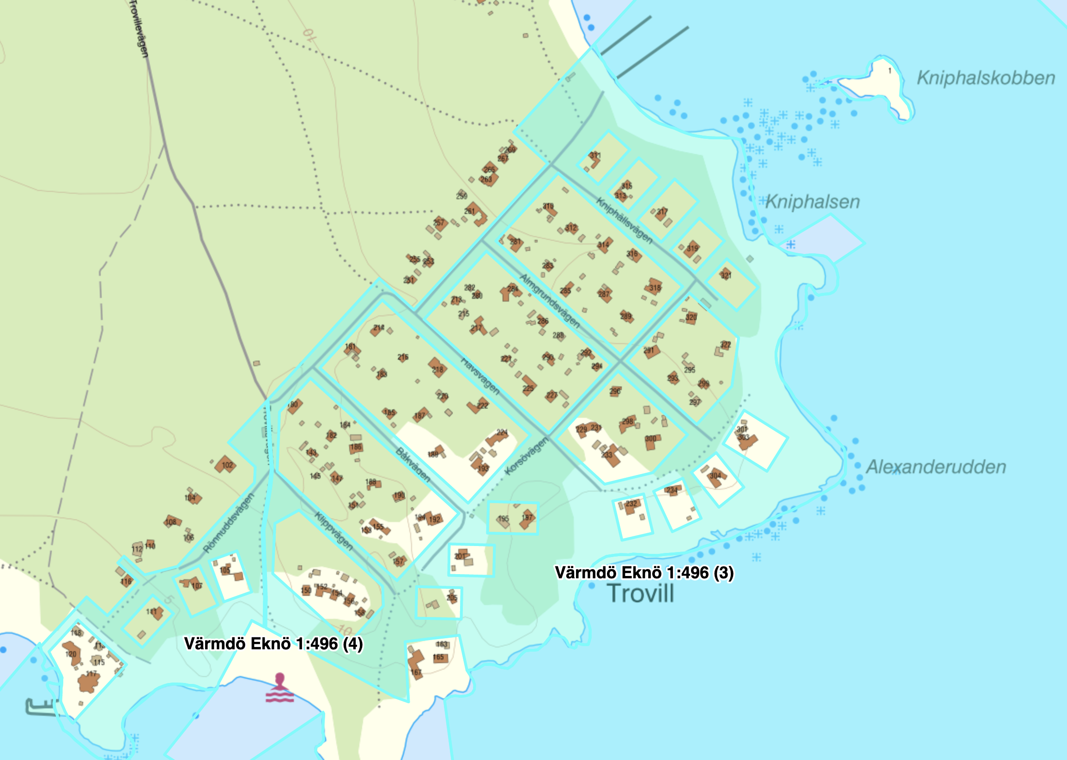
Figur 1 Allmänningar tillhörande Trouvilleföreningen
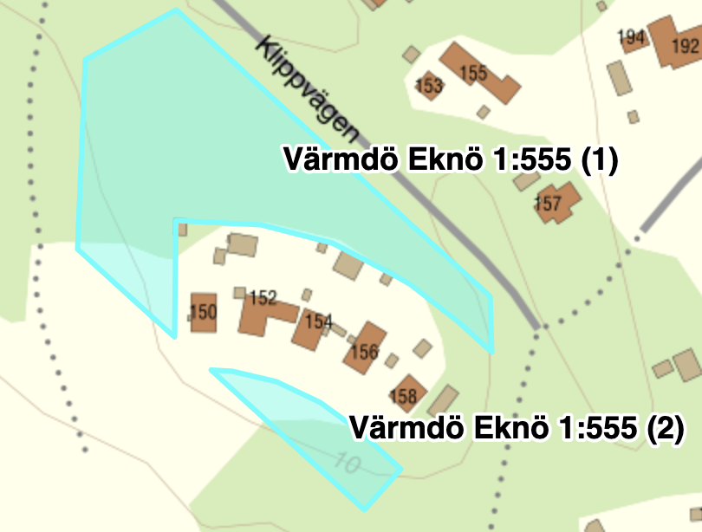
Figur 2 Allmänningar runt radhusen
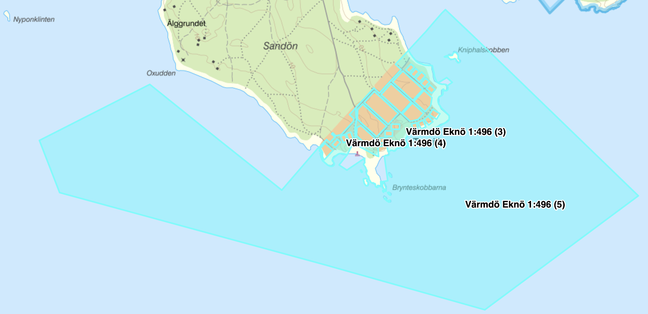
Figur 3 Fiskevatten tillhörande Trouvilleföreningen
Föreningen äger inte stränderna stora och lilla Trouville, Brynteskobbarna och Kniphalskobben, utan dessa ägs av Eknö hemman.
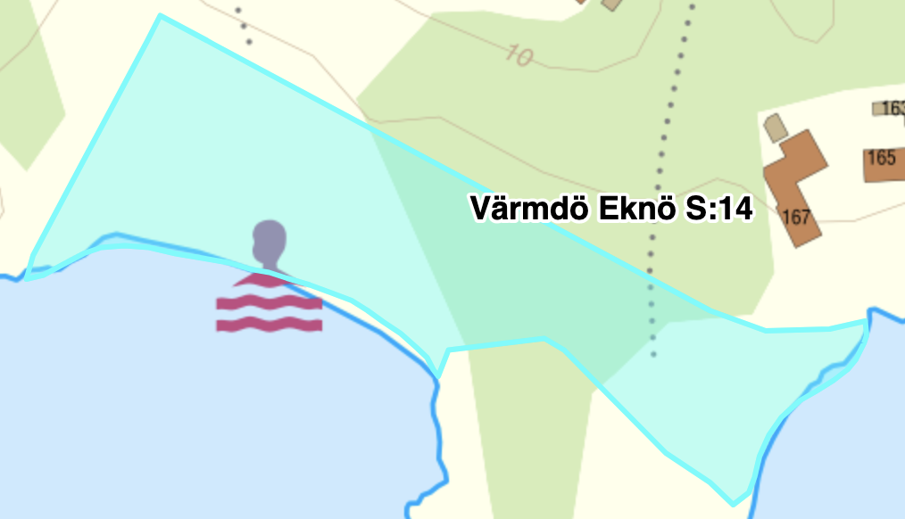
Figur 4 Eknö hemman
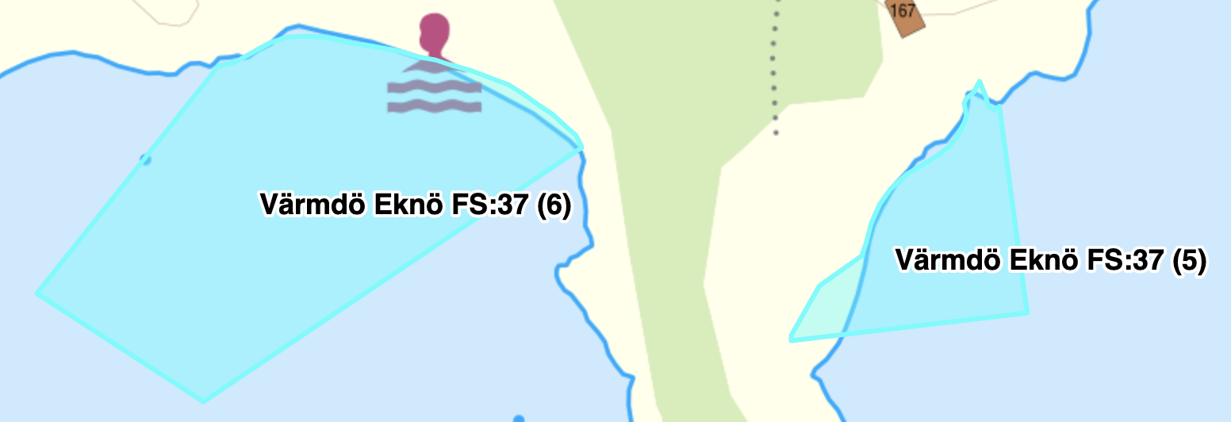
Figur 5 Eknö hemman
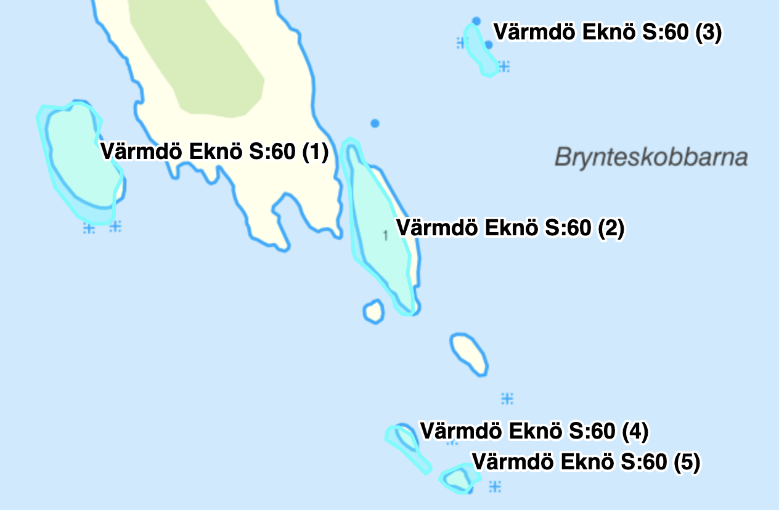
Figur 6 Eknö hemman
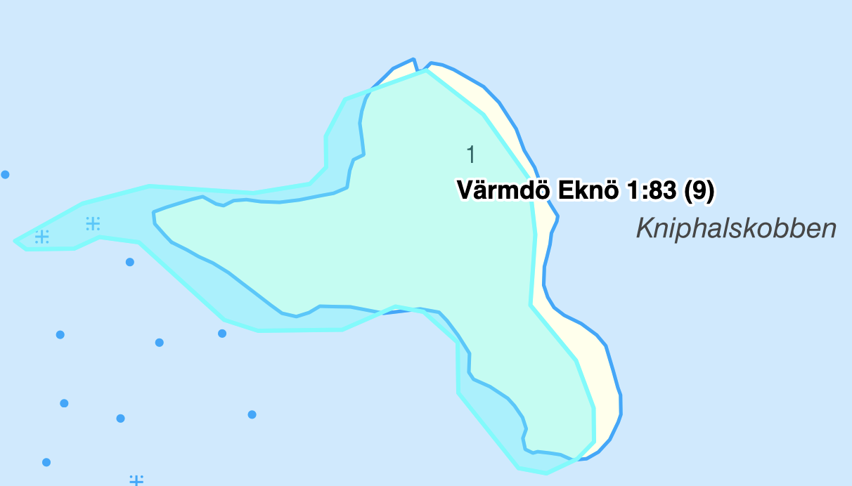
Figur 7 Eknö hemman
Stiftelsen Calles minnesfond äger en tredjedel av lilla Trouvillestranden samt udden mellan Trouvillestränderna.
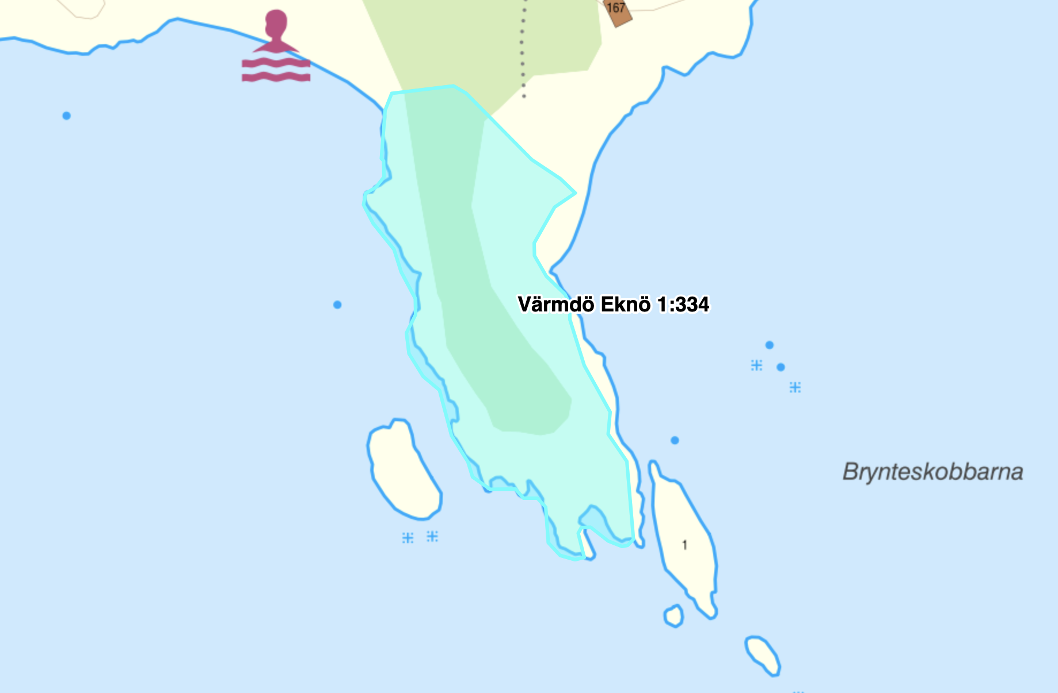
Figur 8 Calles udde

Trouvilleföreningens ansvar
Föreningens ansvar är att sköta om gemensam mark, gemensamma byggnader samt bryggorna via Trouvillebryggan AB. Utöver detta ingår att iaktta och bevaka omvärldsfrågor av betydelse för medlemmarnas gemensamma intressen.
Trouvilleföreningens hemsida
Föreningen har en hemsida, se https://trouville.se. Föreningen äger domännamnet trouville.se. På hemsidan finns föreningens stadgar och kontaktuppgifter till styrelsen, samt diverse annan information om föreningen.

SOS
Ring alltid SOS Alarm på 112 vid akut behov av hjälp.
Det är också bra att ladda ner appen SOS Alarm och ringa från den. Då får SOS din position automatiskt.
SOS alarm vill att man uppger fastighetens tresiffriga nummer (”brandnummer”) som återfinns på Lantmäteriets fastighetskarta https://minkarta.lantmateriet.se/ för att få en position att åka till. Det är bra om detta nummer finns lätt tillgängligt i fastigheten. Observera att detta är ett annat nummer än både Lantmäteriets fastighetsbeteckning (Eknö 1:XXX) och Trouvilleföreningens eget 2-siffriga tomtnummer, vilka alltså inte ska användas när man ringer SOS Alarm.

Ambulanshelikopter
Nås via SOS Alarm.

Brandkår
På ön finns ett brandvärn som hanterar bränder i området på uppdrag av Stockholms brandförsvar. Nås via SOS Alarm.

Hjärtstartare
Det finns två hjärtstartare i föreningen. En hjärtstartare är placerad på gamla tvättstugans yttervägg mot vägen. En hjärtstartare är placerad vid Trouvillebryggan på hamnskjulets yttervägg några meter till vänster om bastudörren. Vid fel eller om hjärtstartaren piper så ska man anmäla detta till Trouvilleföreningens intendent enligt uppgifter som finns på hemsidan www.trouville.se.

Läkarmottagning
Läkarbåten från Djurö vårdcentral kommer till Sandhamn med jämna mellanrum. Varje onsdag på sommaren, varannan onsdag övrig tid på året, är det tidsbokad mottagning. För tidsbokning ring 08-123 396 75. Se https://www.vardcentraler.regionstockholm.se/hitta-vardcentral/djuro/
För rådgivning ring 1177. Vid akut sjukdom ring 112. Se även ambulanshelikopter.

Service och infrastruktur

Bastu
Föreningens bastu kan bokas och nyttjas av personer med anknytning till Trouvilleföreningens fastigheter: familjemedlemmar och gäster. Se hemsidan för instruktioner.

Bryggviken

Båtplatser
Se dokument på hemsidan angående brygg- och bojplatsregler.

Båtuppläggning
Följ hamnkaptens instruktioner om var båtar får läggas upp. Båtar som inte används aktivt ska tas om hand av fastighetsägaren och transporteras bort. Detta gäller även stranden väster om stora Trouville.

Gästplatser
Föreningen har tre gästbojar som kan hyras av medlemmar för gästande båtar. Se hemsidan för instruktioner.

Miljöplan
Se dokument på hemsidan angående otillåten bottenfärg.
KSSS har en anläggning för mekanisk rengöring av båttvätt på Telegrafholmen, se https://www.ksss.se/hamnar/telegrafholmen/battvatt/

Cykelparkering
Trouvilleföreningen disponerar, tillsammans med andra, 3 cykelskjul i sandtaget i byn.
Medlemmars cyklar kan lämnas i cykelställen. Ej fungerande cyklar ska omgående tas bort p.g.a. platsbrist. Vi uppmanar alla att märka upp sina cyklar med namn och tomtnummer, samt hjälpa till att hålla ordning på cykelparkeringen.

Facebook
Gå gärna med i den privata Facebook-gruppen Trouville Sandhamn:
”För oss som gillar och håller till i Trouville. Köp och sälj, samkörningar. Koordinera trädfällning, soptransporter, borttappat/upphittat. Uthyrningar osv”

Ny- och tillbyggnad
De flesta förändringar kräver bygglov av Värmdö kommun. Var uppmärksam på att hela Trouville (och halva Sandön), ligger inom militärt skyddsområde (Korsö). Det gör att militären kan ha synpunkter på tillbyggnader. Dessutom finns Trouville omnämnt i Riksantikvarieämbetets lista över ”platser värda att bevara”. Det är därför klokt att ta kontakt med kommunens bygglovshandläggare innan man kommit allt för långt med sina byggplaner. De kan ge besked om vad man kan, och vad man inte kan göra, för om-, till- och nybyggnationer.
www.värmdö.se
https://www.boverket.se/sv/PBL-kunskapsbanken/lov--byggande/provning_lov_fb/bygglov_inom_dp/

Prata alltid med grannarna vid planerade om- och tillbyggnationer!

Rederier
Året om finns det linjebåtar från Stavsnäs Vinterhamn till ångbåtsbryggan i Sandhamn. Vissa bolag går hela vägen till Trouvillebryggan. Sommartid finns även båtar från Strömkajen i Stockholm hela vägen ut till Sandhamn. Se länkar på hemsidan till de olika bolagen. Tänk på att hämtning från Trouvillebryggorna normalt behöver förbokas.

Sandhamns vänner
Sandhamns vänner står för en mängd arrangemang på ön såsom midsommarfirande, simskola, seglarskola, lördagskappsegling, vindsurfingskola, sandslottstävling och inte minst den mer än 100-åriga Barnens kappsegling med modellbåtar. Stöd gärna föreningen genom att bli medlem. Se Sandhamns Vänner – vi gör Sandön trivsamt för alla (sandhamnsvanner.se).

Sopor
De två sopstationerna i Trouville är enbart avsedda för hushållssopor. De töms av personal från byn på uppdrag av Värmdö kommun. Lägg inte i mer sopor i kärlet än att det går att stänga locket och stäng alltid dörren efter dig med haken, annars kommer måsarna.
Återvinning av batterier, glas, metall, kartong och plast finns i byn. Säckar och större kartonger lämnas på sopstationen i byn.
Grovsopor hämtas regelbundet på ön enligt schema från Värmdö kommun.

Transport
Hjälp med person-, bagage- eller varutransport går det att boka med hantverkare på ön.

Vatten och avlopp
Under sommarmånaderna kan grundvatten på Sandhamn bli en bristvara. Grundvattnet, som renas till dricksvatten på ön, ligger ömtåligt inkapslat i sand som enda skydd från havsvattnet. Pumpas för mycket grundvatten upp, tränger saltvatten in och kan förstöra grundvattnet för lång tid framöver. Det är ditt, mitt och allas vatten, var rädd om det.
Respektera Värmdö kommuns råd och anvisningar samt de bevattningsrestriktioner som finns. Under perioden 15 maj – 15 september råder förbud att vattna med slang, spola av båtar samt att fylla pooler och badtunnor. Se
https://www.varmdo.se/byggabomiljo/vattenochavlopp/omvapasandhamn.4.776a52c716e94d3e3b375ae6.html
Vid problem med avloppsanläggningen på fastigheten, ska man alltid börja med att göra en felanmälan till Värmdö kommun så att det blir ett registrerat ärende. Därefter kontaktar Värmdö kommun Sandhamnshjälpen som får ett uppdrag från kommunen att ågärda problemet. Vid svårare fel skickar Värmdö kommun egna tekniker. Sandhamnshjälpen arbetar med underhållet på uppdrag av Värmdö kommun, se www.sandhamnshjalpen.se (Jacob Welander 070 855 67 71).

Vägar och motortrafik
Sandhamns Samfällighetsförening ansvarar för vägarna, även kallad Sandhamns Vägförening. Som fastighetsägare på Sandön är du ansluten som medlem till samfällighetsföreningen och behöver följa deras stadgar och taxeringskrav. Vägföreningen sköter underhåll av förrättade vägar, inklusive plogning, sandning och vägbelysning.
Flakmopeder ska anmälas till Vägföreningen. Fyrhjuling kräver tillstånd av Vägföreningen. Det är viktigt att alla monterar, de av Vägföreningen framtagna dekaler, på sitt fordon för att visa att fordonet är registrerade hos Vägföreningen. Varje år hämtas en ny årsdekal ut som visar att man har betalat årsavgiften till Vägföreningen.
Du måste skaffa tillstånd från Vägföreningen om du planerar tyngre transporter på vägarna. Om du ska bygga nytt, eller utföra en om- eller tillbyggnad, och behöver transportera en stor mängd material och eventuellt använda tyngre fordon för transporter till tomten, behöver du anmäla detta till Vägföreningen före byggstart. Detta slitage är avgiftsbelagt (enligt separat prislista) utöver den vanliga årsavgiften till vägföreningen, mer uppgifter finns på https://sandhamnsvagforening.se/)
Följ vägföreningens trivselregler:
Till dig som kör motorfordon på Sandön, för din och allas säkerhet och trevnad.

1. Kör bara på körbara förrättade vägar! Du med terrängfordon med dispens kör naturligtvis inte på privat mark heller utan markägarens tillåtelse.

Gäller samtliga 3-6 hjulingar.

2. Respektera gällande hastighetsbegränsningarna, 10km/h på strandpromenaden/hamnen samt byn, 20km/ på resten av ön förrättade körbara vägar.

3. Kör alltid ansvarsfullt och visa hänsyn för barn och andra gående när det t.ex. dammar.

4. Undvik köra motorfordon nattetid, mellan 22-06.

5. Undvik köra motorfordon under semestertiden juli-augusti.

6. Parkera inte så att du hindrar framkomligheten.
Om möjligt byt till elfordon för allas trevnad.

Allmänningarna

Badstränder
På Trouvillestränderna har vi i alla tider försökt att förhindra att båtar lägger sig på stränderna. Detta ur säkerhetssynpunkt för de badande och speciellt för barnen. Hjälp gärna till att bevara den gamla sedvänjan.
Städning och tömning av toaletter och soptunnor bekostas av Eknö hemman.

Eldning
Risken för brand är mycket stor på ön under sommaren. I Värmdö kommun finns ett generellt eldningsförbud, förutom under veckorna 16, 17, 18 på våren och 41, 42, 43 hösten. Ring gärna brandchefen Pelle Wikström på telefon 08-454 87 00 för att be om tillstånd att elda.
I samband med eldningsveckorna tas repet bort från Alexanderudden och det är då tillåtet att lägga ris och mindre grenar på udden. Det är inte tillåtet att lägga byggavfall på Alexanderudden.
Det finns möjlighet att låna eldningstunna av föreningen. Lånetunnorna kan bokas via hemsidan per dygn utan kostnad. En tunna står bakom Bastun nere vid bryggorna och en tunna står vid tvättstugan.

Eldningsförbud
När Länsstyrelsen har utfärdat eldningsförbud är det förbjudet att elda i naturen men tillåtet att grilla på egen tomt. Se https://www.lansstyrelsen.se/stockholm/natur-och-landsbygd/om-eldningsforbud.html
Oavsett om du grillar på egen tomt eller ute i naturen, tänk på brandfaran. Gå in på brandmyndighetens hemsida och följ de anvisningar som finns där. Är det torrt i markerna kan ovarsamhet tillsammans med vinden snabbt få mycket allvarliga konsekvenser.

Fiske
Alla vattenområden i Sverige är antingen enskilt vatten eller allmänt vatten. I enskilt vatten tillhör fiskerätten fastighetsägaren, i allmänt vatten tillhör fiskerätten staten. Trouville har eget fiskevatten (se kartan ovan).
På allmänt vatten är det tillåtet att fiska med handredskap och att trollingfiska.

Hundar
Kopplingstvång för hundar gäller på offentlig plats på Sandhamn. Hundar får ej vistas på allmänna badplatser och lekplatser eller kyrkogården.
Se vidare lokala föreskrifter i Värmdö kommun: https://www.varmdo.se/byggabomiljo/boendemiljo/djur/hundar.4.18c983316e0536cb18bb92f.html

Skog
Skog på Trouvilleföreningens mark sköts gemensamt via samordning av skogsansvarig i styrelsen. Föreningen har mark mellan fastigheten och vägen. Dock har du lov att dra upp tallstruntar och lövsly på vår gemensamma mark/allmänningen.
Det finns möjlighet att låna vedklyv och eldningstunnor av föreningen, se hemsidan för instruktioner.

Skräp
Plocka gärna upp skräp som du stöter på när du är ute och går. Släng inte fimpar i naturen, tänk på brandfaran!

Städdagar
Vi har gemensamma regelbundna städdagar, se datum på Trouville-föreningens hemsida, i nyhetsbrev och Facebooksidan Trouville-Sandhamn. Under städdagarna städar vi på vår gemensamma mark och stränder, rensar den ständigt ökande växligheten och tar bort ris och sly.

Växtlighet
Akta ljungen! De kan ta upp till 20 år för en ljungplanta att växa upp igen, använd redan upptrampade stigar.
Hjälp gärna till att hålla efter växtligheten på allmänningen utanför ditt hus. Vi har speciellt fokus att bekämpa vresrosor, harris, gullregn, lövsly, lupiner och ogräs utmed vägarna och på föreningens övriga mark. Ogräset på stränderna behöver också hållas efter. Föreningen är tacksam om du försöker hålla invasiva växter och ogräs borta även från din egen tomt. På så sätt minskas risken för att dessa sprider sig ut på allmän mark eller in på andra privata tomter. Tillsammans kan vi då lyckas bevara den ursprungliga växtligheten och hindra igenväxning.
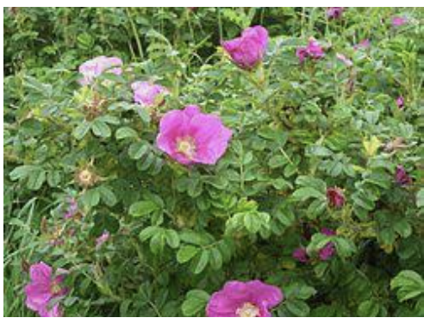
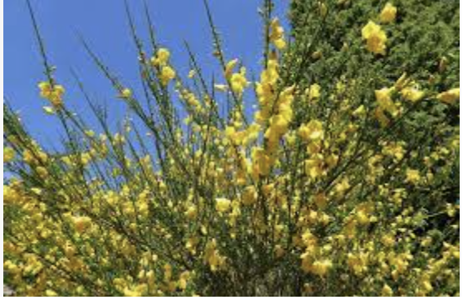

Se även växtvårdgruppens dokument på hemsidan.

Trivselregler i Trouville

Bygguppehåll sommartid
I Trouville har vi en fin gammal tradition att byggverksamhet inte är tillåten i juli, samt helger i juni och augusti. Övrig tid, börja inte för tidigt på morgonen och sluta inte för sent på kvällen. Be gärna dina hantverkare att låta sina musikanläggningar stanna inomhus. Även om du inte är ute när dina hantverkare jobbar så kan dina grannar vara det.

Fest
Trouville på sommaren är idealiskt för att umgås med vänner och släktingar. Prata gärna med grannarna före kalaset, vänd högtalarna in mot huset och sänk volymen på musiken om festen fortsätter till sent in på kvällen. Tänk på brandfaran om det är torrt i markerna.

Håll snyggt
Tänk på att din egen tomts baksida är din grannes framsida. Allmänningen utanför ditt hus är inte en plats för långtidsförvaring av byggmaterial, skräp och ris.

Motortrafik
Vi strävar efter att minimera fordonstrafiken i Trouville, speciellt på sommaren. Följ vägföreningens trivselregler.

Utsikt
Ambitionen är att hålla allmänningarna öppna mot sjön genom att ta ner vissa trän och röja sly, vilket sker gemensamt under överinseende av skogsansvarig. Håll gärna efter träd och grenar på din egen tomt, så att även de som bor bakom kan få en glimt av sjön.

Orienteringskarta Trouville

